İÇİNDEKİLER
Fiziksel ölçümler ve hatalar ……………………………… 2
Güvenilir Sayılar ………………………………………… 7
Grafik çizme ve grafikten yararlanma …………………… 8

FİZİKSEL ÖLÇÜMLER VE HATALAR

Çok güzel bir mekânda sevdiklerinizle selfi fotoğraf çektirdiğiniz hayal edin. Ama çektiğiniz fotoğraf bulanık çıkabilir. Yani gerçeği yansıtmayabilir. Ne siz ne de fotoğraf makinesi bunu kasti bir şeklide yapmamıştır. Bir hata sonucu gerçek olan değil, bulanık olan görüntü ortaya çıkmıştır. Bunun gibi ölçüm yaptığımızda bazen istem dışı hatalar elde edebiliriz. Aslında fotoğraf makinesi de bir ölçüm aletidir, görüntüyü en net/doğru veya gerçek şekilde yansıtması onun ölçüm alma şeklidir.
Tasarlanan hiçbir alet hatasız yani yüzde yüz doğrulukla ölçüm yapamaz. Ufak da olsa hata yapma payı vardır. Bu yüzden marketlerden aldığınız bir litre içeceğin üzerinde 1000 ± x mililitre yazacaktır. Buradaki x hata yapma aralığıdır. İçeceği koyan makine maksimum x kadar mililitre içeceği az veya fazla koyabilir.
Peki hata yapmamak alınan ölçümler için önemli mi? Mesela tıpkı hesap makinelerinde olduğu gibi yuvarlayarak alınsa doğru olmaz mı? Hesabı yuvarlamak günlük yaşantımız için bize kolaylık sağlayabilir ama çok hassasiyet gerektiren işler için ne kadar hata yapıldığının bilinmesi gerekir. Dünyanın en hızlı koşucusu Usain Bolt 100 metreyi 9.58 saniyede koşabilir. O koşarken kronometre ölçümde bir sebepten dolayı 0,0000002 saniyelik hata yapıyorsa bu durum ne seyirciyi ne de koşucuyu ilgilendirmez. Zaten bu küçük zaman dilimi insan algısının dışındadır ve insanı etkilemez ama muon gibi atomdan daha küçük olan parçacık bu kadar küçük zaman içinde yaşar ve ölür. Tüm yaşamı bu kadar küçük bir zaman diliminde saklıdır. Bilim artık bu kadar küçük varlıklarla iş yaptığı için, bu kadar küçük hatalar bile hatta daha da ötesi bilim ve teknoloji için önemlidir.
Hata nelerden kaynaklanabilir?
- Ölçüm aletinden kaynaklanabilir.
- Deney yapan kişiden kaynaklanabilir.
  - Yanlış metot kullanılabilir.
  - Deneyi yapan kişi deneyi tam olarak nasıl yapacağını bilemeyebilir.
  - Kişinin yetersizliği hataya sebep olabilir; uykusuz olabilir, veya renk körüdür ve renk ölçümü yapması hataya sebep olabilir.
- Ölçümün doğasında olan hatalardan kaynaklanabilir. Bunlar ayıklanması çok zor olan hatalardır.

Yukarıda sayılan hataları toparlayıp deneylerde oluşan hataları gruplayacak olur isek;
İki tür hata vardır: (i) Sistematik Hatalar ve (ii) İstatistiksel(Raslantısal) Hatalar.
- Sistematik Hatalar: Sisteme ait olup, tek yönde yapılan hatalardır. Düzenli olarak ya artar ya da azalır. Hem azalıp hem artmaz, tek yönde olması gerekir.
Örnek:
- Ölçüm yaptığımız tartı 2 kg fazla tartıyor olsun. Üzerine kim çıkarsa çıksın her zaman 2kg fazla tartacaktır. Görüldüğü gibi tek yönde yani fazladan hep 2kg artış gösterecektir.
- Hesap makinesi, aldığınız sonuçtan hep 3 çıkartıyor olsun. Burada yine ölçümünüz sistematik olarak tek yönde yani -3 yönünde hatalı çıkıyordur.
- Ölçüm yaptığınız cetvelin 1,1 cm’i üretici tarafından yanlışlıkla 1 cm olarak ölçeklendirilmiş ve bu şekilde üretilmiş olsun. Siz 1,1 cm’i 1cm olarak ölçtüğünüzü düşünüyorsunuz.
  - 1 cm’lik ölçüm yaptığınızda aslında 0,1 cm kadar hatalı ölçmüş olacaksınız.
  - 2 cm’lik ölçüm yaptığınızda aslında 0,2 cm kadar hatalı ölçmüş olacaksınız.
Dikkat edilirse ölçeği arttığımda hep aynı yönde hata artarak ölçüm yapmış olunacaktır.
İstediğiniz kadar çok ölçüm yapın sistematik hata yok edilemez veya düşüremezsiniz. Hep aynı hatayı vermeye devam edecektir. Ancak sistemi ya kalibre(cihazı doğru değere göre ayarlama) etmeniz ya da ölçüm yaptığımız sistemin kendisini değiştirmeniz gerekir.
Sistematik hatalar aşağıdaki yöntemlerle giderilebilir:
- Ölçüm sonucunda gerekli düzeltme yapılarak,
Örneğin; mesela birinci örnekte tartılan her kişiden 2kg çıkartarak sonucunuzda düzeltme yapabilirsiniz.
- Ölçü sistemindeki hata giderilerek,
Örneğin; yine birinci örnekte tartı da doğrulama yapılabilir. Her ölçüm yapıldığında tartı kendiliğinden 2 kg eksik bir şekilde sonuç vermesi sağlanarak doğru ölçüm yapılması sağlanacaktır. Bu duruma kalibre etmek denir.
- Ölçüm yöntemi değiştirilerek.
Örneğin; birinci örnek için bir tartı kullanılarak doğru sonuç elde edilir.
- İstatistiksel Hatalar (Rastgele hatalar): İstatistiksel hatalar rastgele olduğu için çift yönlü hatalardır. Hata gerçek değerden fazla da çıkabilir az da çıkabilir. Genellikle ölçüm aletinin kendisinden veya ortamdan kaynaklanır.
  - Ölçüm aletinin ölçme yeteneğinin kısıtlı olmasından kaynaklanabilir.
    - Ölçüm aleti yeterince hassas ölçemeyebilir.
Örneğin milimetrik bir cetvelin mikrometre mertebesindeki mesafeyi ölçememesi.

    - Ölçüm aletinin çözünürlüğünün düşük olması.
Örneğin siz koşarken fotoğraf makinesinin çözünürlüğü düşük olduğu için resmin net çıkmaması, bütün görüntüyü net ölçememesi

  - Ortamda beklenmedik değişiklikler sonucunda ölçümde hatalar oluşabilir. Örneğin
    - Bir maddenin sıcaklığını ölçerken, oda sıcaklığının beklenmedik bir şekilde değişmesi
    - Ölçüm sırasında ortamda sarsıntı olması
    - Elektronik aletin kendi oluşturduğu hata, elektronik aletlerdeki parazit gibi

  - Ölçüm alan kişinin ölçerken hatalı ölçmesi.
  - Ölçümün yeteri miktarda tekrar edilmemiş olması.

İstatistiksel hatalar ölçüm sonuçlarından ayıklanamaz, ancak hata paylarının ve ölçülen büyüklüğün hangi sınırlar içinde güvenilir olduğunun yaklaşık olarak saptanması mümkündür. İstatistiksel hatayı belirlemek için aynı ölçümün çok sayıda tekrar edilmesiyle bulabiliriz. Ölçülen sonuçlar birbirinden farklı olup belirli bir değer çevresinde dağılım gösterir.

Fiziki bir büyüklük x olsun, aynı ölçüm N kez tekrar edilip ölçüldüğünde, ölçüm sonuçları $x_{1}$, $x_{2}$, ..., $x_{N}$ olsun. x’in ortalama değeri xort
xort = ($x_{1}$ + $x_{2}$ + $x_{3}$ + ………. + $x_{N}$)/N (1)
xort değeri x’in en yaklaşık değeridir. O halde bir büyüklük N kez ölçülmüşse, ortalama değerini ölçüm sonucu olarak alabiliriz. Bulunan ölçüm sonucunun güvenilirliği, ölçüm sayısı N ile orantılı olarak artar. Yukarıda da belirtildiği gibi; ne kadar çok ölçüm yaparsak o kadar çok gerçek sonuca yaklaşmış oluruz.
Örneğin, zaman ölçümü yaptığımız bir deneyi 16 kez tekrarlayalım ve aşağıdaki veriler elde edilmiş̧ olsun.

ÖLÇÜM SAYISI | ZAMAN | ÖLÇÜM SAYISI | ZAMAN
1 | 86.2 | 9 | 86.8
2 | 86.5 | 10 | 86.5
3 | 86.4 | 11 | 86.5
4 | 86.5 | 12 | 86.4
5 | 86.7 | 13 | 86.6
6 | 86.6 | 14 | 86.3
7 | 86.6 | 15 | 86.7
8 | 86.5 | 16 | 86.4

Bu sonuçlar incelendiğinde, görüleceği gibi 5 kez 86.5, 4 kez 86.4 vs. ölçülüyor. Eğer ölçülen değere karşılık, bu değerin kaç kez ölçüldüğünü bir grafik üzerinde gösterirsek, şekildeki gibi bir histogram dağılım eğrisi elde ederiz. Bu histogramı kullanarak xort ortalama değerindeki hata değerini saptayabiliriz. Ama burada bunu göstermeyeceğiz.

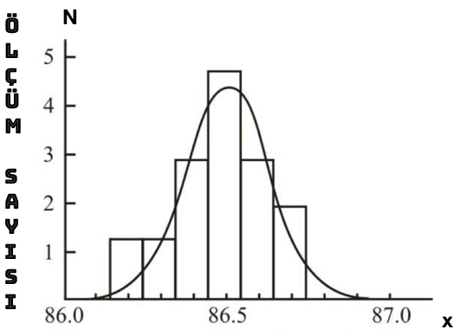

Bu eğri öğrencinin laboratuvardaki ölçümleri sonunda elde edeceği dağılım eğrisine tipik bir örnektir. Ölçüm sayısı artırıldıkça (yani N büyüdükçe) eğri yukarıdaki grafikteki gibi Gauss eğrisi ya da Normal Dağılım eğrisine daha yakın bir uyum gösterecektir.
(1) bağıntısıyla elde edilen xort değerinin ne derece güvenilir olduğunun bilinmesi gerekir. Bu örnek için $x_{ort}$ = 86.49’dur.
Hataların saptanmasında (yani ortalama değerden ne kadar sapıldığını) kullanılan genel bir yöntem, ortalama sapma değerinin belirlenmesidir. Örneğin xi ölçümündeki ortalama sapma di ,
di = | xi - xort| (2)

$d_{1}$ , $d_{2}$ … $d_{N}$ tek tek bulduktan sonra bunların aritmetik ortalamasını $d_{ort}$ alırız,
$d_{ort}$ = ($d_{1}$+ $d_{2}$ + $d_{3}$ + ………. + $d_{N}$)/N (3)
Ortalama sapma değerinin arimetik ortalaması $d_{ort}$, istatistiksel hata olarak almak hata bulma yöntemlerinden bir tanesidir. Yukarıdaki örneğe göre ortalama hata miktarı $d_{ort}$ = 0,1 s olarak bulunur. Fiziki büyüklük olan x ölçümü ise
x = $x_{ort}$ ± dort
x = ( 86.5 ± 0.1) s olarak bulunur. Anlamı x değeri ortalama 86.5 s dir ama maksimimum ± 0.1s’lik hatalı sonuç elde edilirse o sonuç güvenilir olur. Yani aynı ölçümde 86.6 s ölçersek sonucu doğru (güvenilir) kabul ederiz ama 86.7s bulursak sonuç güvenilir değildir, çünkü ortalama değerden 0.1 s den fazla sapma olmuştur. Bu hata miktarını yüzde olarak hesaplamak istersek,
hata yüzdesi = $\frac{| xi - xort| }{ xort } .$ 100 (4)
Yukarıdaki örneğe göre %0,11 kadar hata yüzdesi vardır.
x = 86.5 s ± % 0.11
olarak bulunur. Bu örnekten görüleceği gibi, yapılan N ölçüm için ortalama değerden sapma, ölçülen değerin hassaslığının saptanmasında bir ölçü olabilir. Ancak bu sapma miktarı gerçek hata değildir. Bu yalnızca istatistiksel hatanın saptanmasında bir yaklaşım olarak düşünülmelidir. Başka yaklaşımlarda vardır, biz bu laboratuvarda en az komplike olduğu için yukarıdaki yöntemi kullanacağız. Bir seri ölçüm sonucunda, dort nin küçük olması xort’in hassas olarak ölçüldüğünü, büyük olması da xort nın daha az hassaslıkla ölçülmüş olduğunu gösterir. Yani, “ortalama sapma (dort)“ istatistiksel hatanın büyüklüğünün saptanmasında bir kriter olarak kullanılabilir.
Hata hesabı nasıl yapılır?
Mutlak hata =$|Teorik \left(Beklenen\right) değer – Deneysel değer|$
Deneysel sonucun teoriden ne kadar sapmış olduğumuzu gösterir.
Bağıl hata = $\frac{| Teorik \left(Beklenen\right) değer – Deneysel değer| }{Teorik değer }$
Mutlak hatanın teorik hataya ne kadar bağlı olduğunu gösterir.
(4) formülde kısaca tanımı verilmişti. Şimdi genel tanımını yapalım.
Hata yüzdesi = $\frac{| Teorik \left(Beklenen\right) değer – Deneysel değer| }{Teorik değer } .$ 100%

GÜVENİLİR SAYILAR
Deneylerde verilen sayısal sonuçlar ölçüm hassasiyetiyle uyumlu olmak zorundadır. 1 mm bölmeli bir cetvelle en çok 1 mm hassaslığında ölçüm yapılabilir. Bu cetvelle 32.222 cm değerini tam hassasiyetle ölçmesi beklenemez, 32.2 gibi bir değeri ölçebilir ama 1 mm bölmeli bir cetvelle böylesine hassas bir ölçüm yapılamaz.
Bazı hallerde birden fazla büyüklük farklı hassaslıklarda ölçülerek deney sonuçları hesaplanır. Örneğin, A ve B kenarları ölçülen bir dikdörtgenin alanının hesaplandığını düşünelim. A kenarı 0.01 cm hassaslığa sahip bir cetvel ile
A = 5.34 cm
ölçüm yapılır. A 3 güvenilir sayı olarak adlandırılır. Çünkü ondalık sayıda 0.01 cm hassaslıkta cetvelle noktadan sonra 2 sayı daha ölçebilirim. B kenarı da 0,1 cm bölmeli bir cetvelle ölçülersek, ancak
B = 124.2cm B 4 güvenilir sayı olarak adlandırılır. İkinci kullandığımız ölçek 0,01cm kadar hassas olmadığı için B sayısını 124.22 gibi bir sayı elde edemeyiz.

Ondalıklı sayılarda küsuratlı kısımı ayırmak için virgül mü yoksa nokta mı kullanılmalı?
Amerika, İngiltere ve bazı uzakdoğu ülkeleri kesirli kısmı ayırmak için nokta kullanmaktadır. Bu ülkeler teknolojiyi en çok üreten ülkeler olduğu için tüm teknolojik aletlerde ve hesap makinalarında nokta kullanılır. Lütfen buyüzden hesap makinası kullanırken ondalık sayıları nokta ile giriniz. Virgül ise bu tür aletlerde bin sayısını ayırmak için kullanılır. Yani

100,001 => yüz bin bir
100.001 => buradaki yüzden sonra küsurat gelir. Yani bu sayı ondalık sayısıdır.

Dikkat edilirse Türkiye’de ki kullanışın tam tersidir.

Peki bizde neden farklı kullanılır diye merak ederseniz;
Bize Fransızlardan geçmiştir. Fransızlarda 18. yüzyıla kadar nokta kullanmışlar. Daha sonra roma rakamlarının sonunda kullanılan nokta ile karıştırmamak için ondalık sayılardan sonra “ , ” kullanılmamaya karar verilmiş.

Ondalıklı sayılarda noktadan sonraki sayıları nasıl kullanırız?
Deneye göre ölçtüğümüz sayının hassasiyeti önem arz eder. Atom altı dünya için bir ölçüm yapmamız gerekiyorsa 0,000000000000001 cm hassasiyetle ölçüm yapmamız gerekecektir ve buna göre de ölçüm aletleri kullanmamız gerekir. Ama mekanik labaratuarı klasik dünyayı yani görünür dünyada olan fizik yasalarını içerdiği için mesafe ölçerken noktadan sonra ilk rakamı, zaman ölçerkende noktadan sonra il 2 rakamı alırız. Ama onunda belirli bir standardı vardır.
Noktadan sonra 2. Basamak 5 sayısına eşit veya 5 sayısından küçükse hiç yuvarlamadan ilk basamağı alıyoruz,
13.34 cm => 13.3 cm
12.41 cm => 12.4 cm

Noktadan sonra 2. Basamak 5 sayısından büyükse yuvarlayarak alıyoruz,
13.36 cm => 13.4 cm
9.68 cm => 9.7 cm

GRAFİK ÇİZME VE GRAFİKTEN YARARLANMA
Video ile güzel bir başlangıç yapmak isterseniz size bir kare kod vereceğiz. Telefonunuza indireceğiniz kare kod (ya da QR CODE) uygulamasıyla aşağıdaki resmi taradığınızda size milimetrik kağıda nasıl çizim yapıldığını sevgili Dokuz Eylül Üniversitesindeki meslektaşımız anlatacaktır. Tabi bu sizi kolaya kaçırmasın video da eksik kalan yerleri aşağıdaki anlatımımızla pekiştireceğiz. (https://www.youtube.com/playlist?list=PL-u_kDo2BFVmB28r6qzh2S2ox27zMlowx)


Fiziksel ifadeler, teorik ve deneysel olmak üzere iki yoldan elde edilir. Teorik yöntemde varsayımlardan yola çıkılır, beklenen sonuçların deneyle uygunluğu araştırılır. Bunlar deneyle gerçeklenmedikçe bir fizik kanunu olarak kabul edilmez. Deneysel yöntemde kanun veya bağıntı tamamen deneye dayanır. Bunlar teorik olarak elde edilmese bile doğrulukları kesindir.
GRAFİK ve YARARLARI: Deneysel olarak elde edilen verilere göre çizilen grafiğin fiziksel anlamını araştırma işlemine grafik analizi denir. Grafik analizinin önemi şunlardır;
- Grafik, ölçülen büyüklükler arasında bir bağıntının bulunup bulunmadığını gösterir. Veri tablosunda bunu doğrudan görmek mümkün değildir.
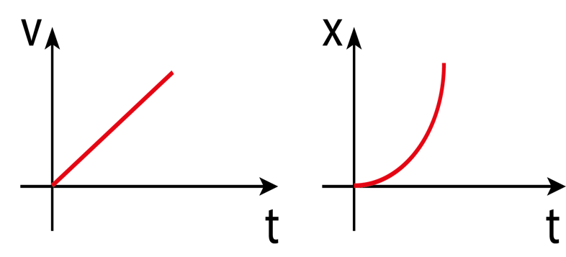 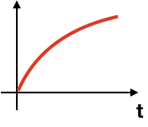
- Lineerer artış
c) Parabolik artış-azalan artış
b) Parabolik artış-artan artış

v-t grafiği lineer(doğrusal) bir artış gösterirken, b grafiğinde x-t grafiği parabolik bir şekilde artmış. b ile c arasındaki fark ikisi de artıyor ama b hızla artarken c grafiğinde yavaşlayarak artış gösteriyor.
- Ölçülen büyüklükler arasında bir bağlantı varsa, grafik yardımıyla bu büyüklükler arasındaki matematiksel bağıntı elde edilir.
- a grafiğinin genel bağıntısı y= mx + n şeklindedir ki biz hız zaman ifadesinin v = at olduğunu biliriz.
- b grafiğinin genel denklemi y = m$x^{2}$+ nx +c (buradaki x ekseni göstermektedir, aşağıdaki ifade ise konum anlamındadır) şeklindedir ki biz konum zaman ifadesinin
x= $V_{o}t+ \frac{1}{2}at^{2}$ olduğunu biliriz.
- Değişkenler arasındaki bağıntı bulunmasa bile, grafik yardımıyla, değişkenlerin ölçülmeyen değerleri bulunabilir.

Grafik çiziminde aşağıdaki kurallara uyulmalıdır;
- Grafiğin adı yazılmalıdır. x ve y ekseninin ne olduğu mutlaka belirtilmelidir.
- Eksenlerin hangi büyüklüklere karşı geldiği ve birimlerinin ne olduğu belirtilmelidir.
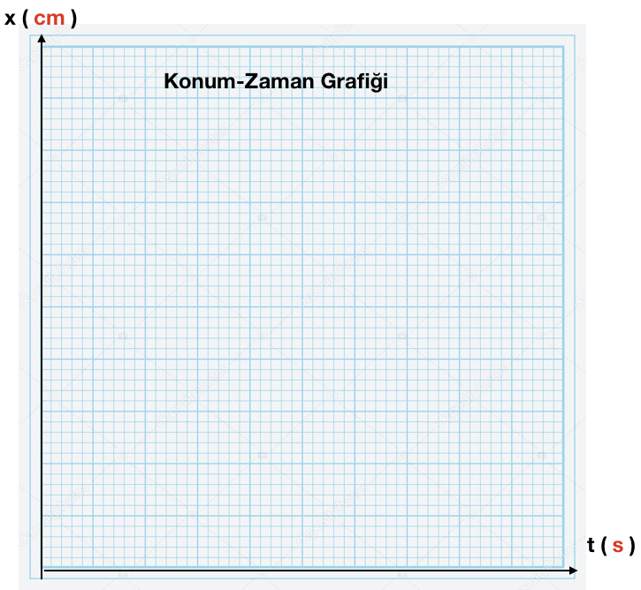
Grafik-1

- Her kutucuk orantılı bir şekilde artmalıdır. Mesela aşağıdaki grafikte x ekseni her bir kutucuk 1.2s kadar artmıştır.

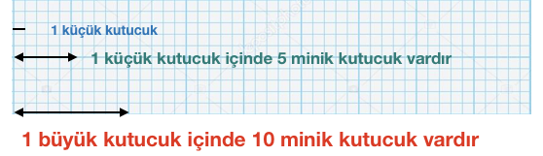
- Karşılaşılan verilere bağlı olarak x ve y eksenlerine ait ölçek birimleri eşit olmayabilir. Mesela x ekseninde 1 kutucuk 5 büyüklüğündeyken y ekseninde 1 kutucuk 10 büyüklüğünde olabilir. Her bir minik kutucuk için x ve y eksenlerinin ayrı ayrı hangi değer aldığı belirtilmelidir. Ölçeklendirme yaparken seçim keyfidir.
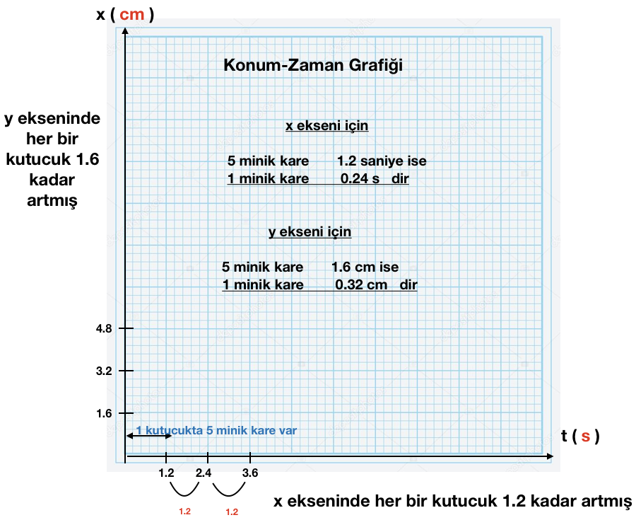
Grafik-2
- Her türlü yazı ve rakamlar kolayca okunabilir şekilde yerleştirilmelidir.
- Her grafik mutlaka sıfır değerlerinden başlamak zorunda değildir. Sıfır değeri grafiğin orijininde bulunabileceği gibi bazen x ve y eksenindeki değişkenlerden birinin ya da her ikisinin de sıfır değeri orijinlerinde bulunmayabilir.
- Grafikte birim uzunluklar, çizilen grafik bütün kağıdı kaplayacak şekilde seçilmelidir. Grafik eksenleri kendi içinde uygun bir şekilde ölçeklendirilmelidir. Grafik-2 de görüldüğü gibi veriler grafik kağıdını kaplayacak şekilde yerleştirilmemiştir. Buyüzden ölçeklendirmemizi 3 kat genişletecek şekilde tekrar yenilendi.

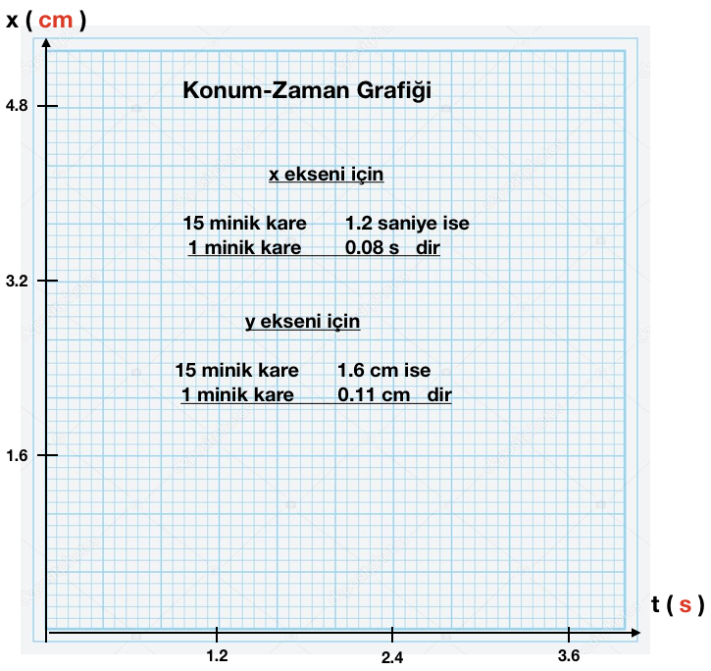

- Veriler grafik üzerinde nokta olarak işaretlendikten sonra etrafı çember içine alınmalı ve eğri- (Mavi çizgi) çizilmelidir.
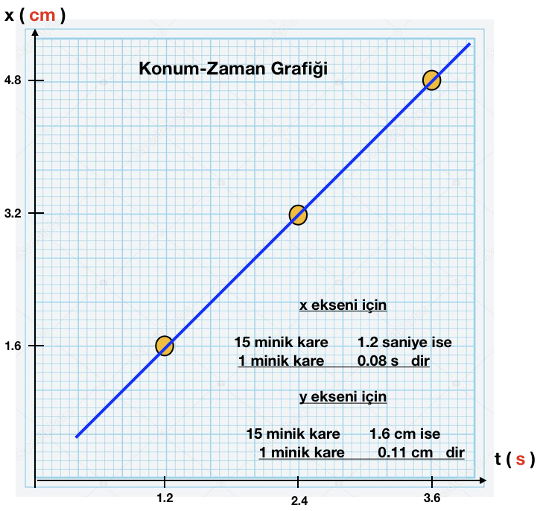
- Çizilen eğrinin tüm veri noktalarından geçmesi şartı yoktur. Grafik teori de nasıl çıkması bekleniyorsa o şekilde çizilmelidir. Bazen deneysel hatalardan dolayı lineer çıkması gereken bir grafiğin verileri beklenen noktada çıkmayabilir. Bu durumda tüm verilerden geçirilerek eğri aşağıdaki grafikteki 1 eğrisi gibi çizilemez.

Doğru olan çizim tekniği; veriler grafik üzerinde işaretlendikten sonra
- Mümkün olduğu kadar çok sayıda noktadan geçecek şekilde çizilmelidir
- Diyelim ki tüm noktalardan geçmiyorsa geçmeyen noktaları ortalayacak şekilde bir eğri çizilmelidir.
- Çizilen eğrinin altında ve üstünde eşit sayıda eğriyle kesişmeyen noktanın kalması gerekir. Bu durumda yukarıdaki grafikte 2 eğrisi en doğru çizim şeklidir.

- Bir y değeri için hata ise hata çizgisi 2∆y büyüklüğünde olmalıdır. Bu bölümde yalnızca doğrusal grafiklerin incelenmesini vermekle yetineceğiz.
- Veriler çok büyük ya da çok küçük sayılardan oluşuyorsa önce bunlar 10’ un kuvvetleri şeklinde yazılırlar ve ölçek seçimi bundan sonra yapılır. Grafik kağıdında üslü çarpan parantez içinde büyüklüğün birimi ile birlikte yazılır.



